Opdracht dieren kiezen

Je werkt als vrijwilliger op kinderboerderij Dierenvreugd.

Wegens woningbouw moet deze kinderboerderij verplaatst worden.

De nieuwe locatie voor de kinderboerderij is al bekend. Daar staat een

groot gebouw waar verschillende diersoorten in komen. De indeling van

dit gebouw is al gemaakt. Van sommige diersoorten is ook al een

ras keuze gemaakt maar van andere diersoorten nog niet. Die keuze mag

jij maken. De beheerder van de kinderboerderij vindt het belangrijk dat de

dieren rustig en vriendelijk zijn voor mensen. Daarnaast moeten de dieren

gemakkelijk te verzorgen zijn.

Voor deze opdracht heb je een digitaal bestand nodig. Deze staat op de ELO onder de link naar het lesmateriaal. De link heet website kinderboerderij.

1. Kies de juiste rassen en bereken de aantallen dieren.

**Uitvoering van de opdracht**

* Kies van iedere diersoort in het grote gebouw het ras dat het beste

past bij de wensen van de beheerder

* Geef van elk ras aan waarom dit ras het beste is.

|  |  |  |
| --- | --- | --- |
| **Diersoort** | **Ras keuze** | **Motivatie** |
| Geit |  |  |
| Schaap |  |  |
| Konijn |  |  |
| Kip |  |  |

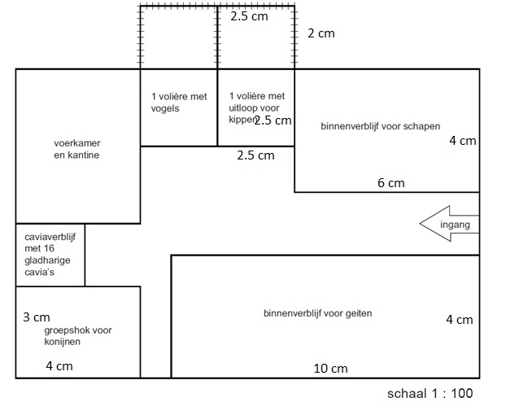

De beheerder wil graag weten hoeveel dieren hij van elke soort maximaal kan houden. Op de plattegrond van het gebouw is al aangegeven waar elke diersoort gehouden zal gaan worden.

1. Bereken met behulp van de informatie op de website hoeveel dieren er

per soort maximaal in een hok kunnen. Ga uit van de soort die je zelf

hebt gekozen. Vul de tabel helemaal.

|  |  |  |  |
| --- | --- | --- | --- |
| **Diersoort** | **Beschikbare oppervlakte in m²** | **Benodigde oppervlakte per dier in m²** | **Maximale aantal dieren** |
| Geit |  |  |  |
| Schaap |  |  |  |
| Konijn |  |  |  |
| Kip |  |  |  |